# 教学辅助数据库管理平台使用说明

## 虚拟病例

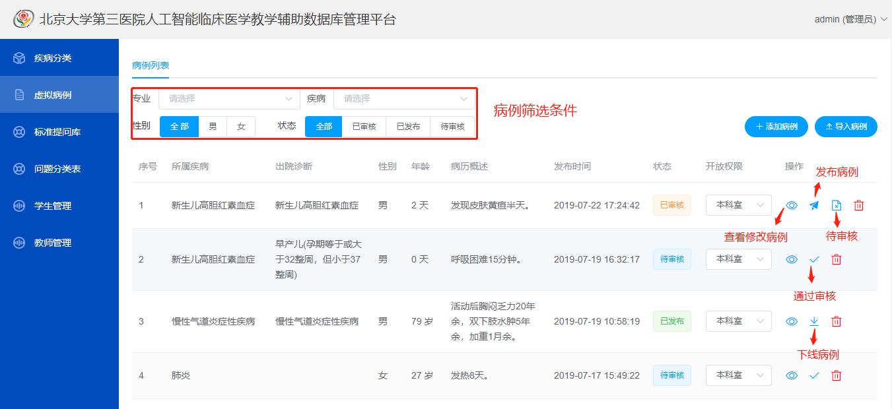

### 1.1自动抽取病例

添加病例和导入病例时需要先选择专业科室和疾病

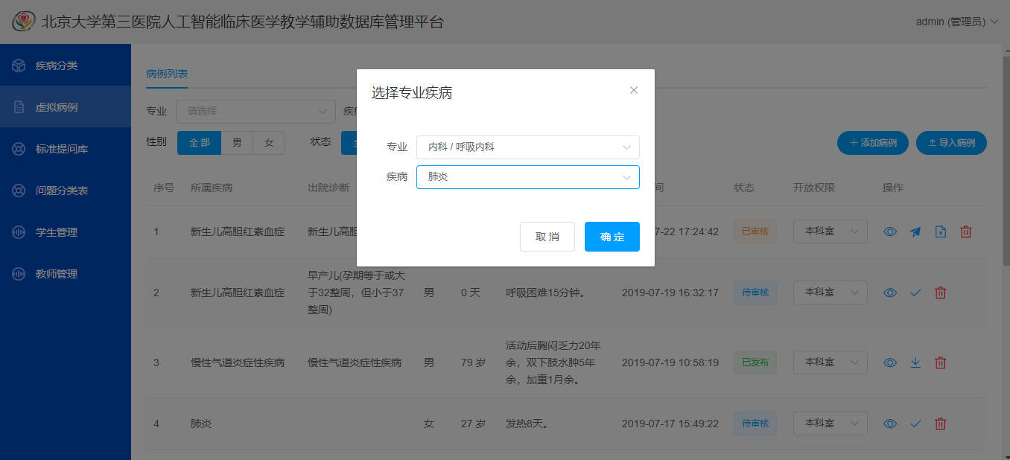

挑选病例时选择一个诊断为之前所选的疾病（例如肺炎），也可以选择其他筛选条件，之后点击高级检索按钮

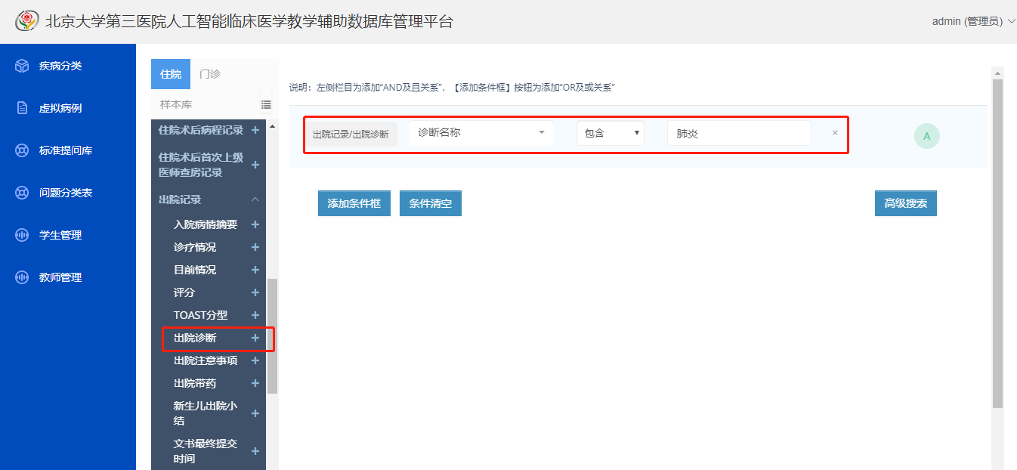

点击操作按钮即可创建虚拟病例

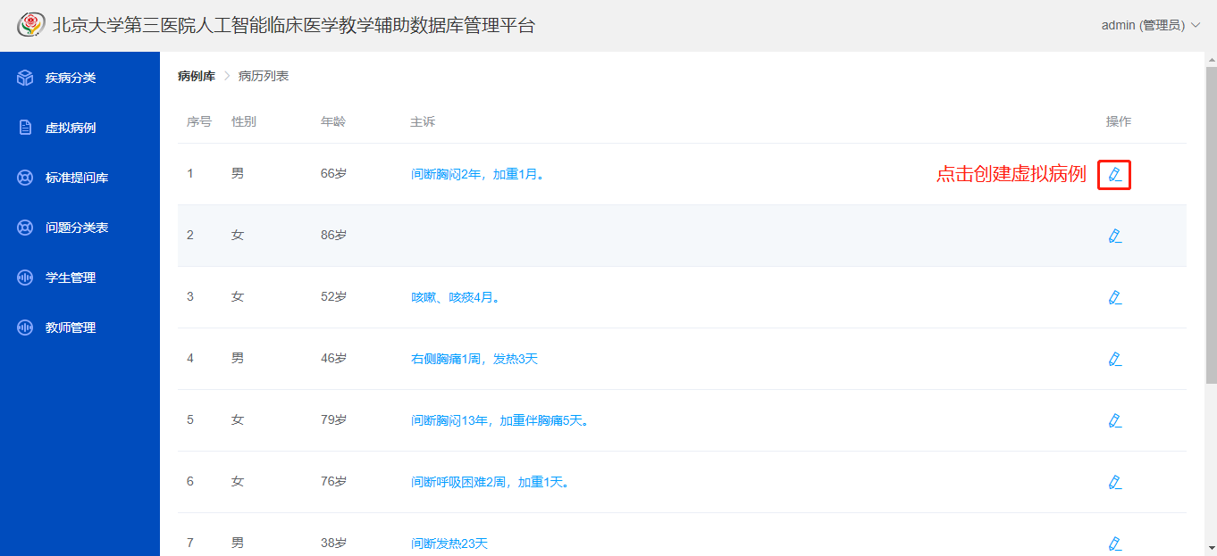

### 1.2手动导入虚拟病例

导入病例时先选择专业科室和疾病，然后选择excel格式的虚拟病历

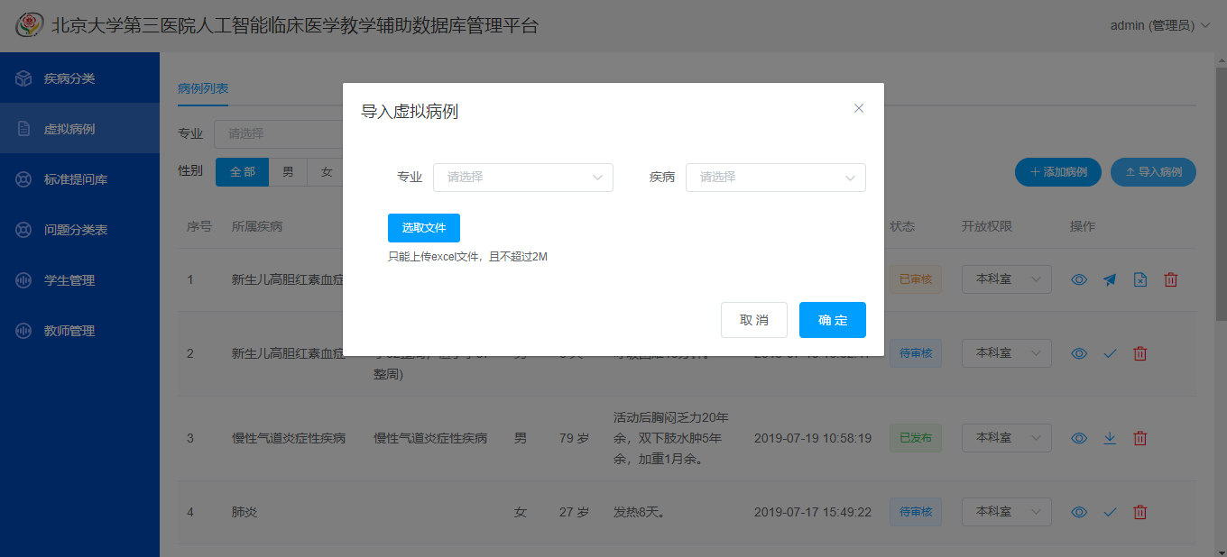

导入成功后会自动创建虚拟病例

### 1.3病例详情页

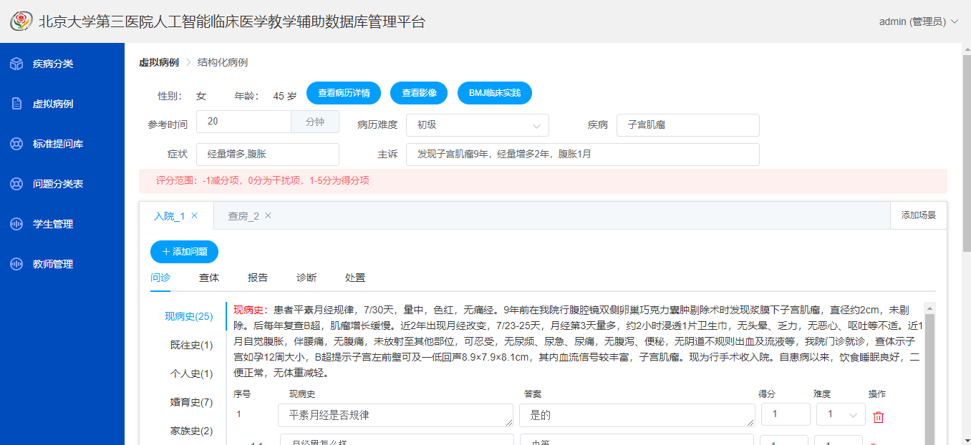

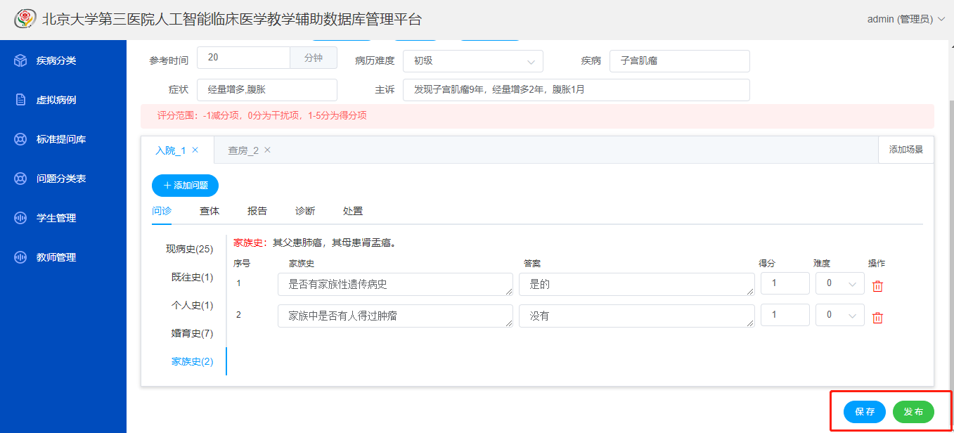

添加场景，前提是场景要先配置问题

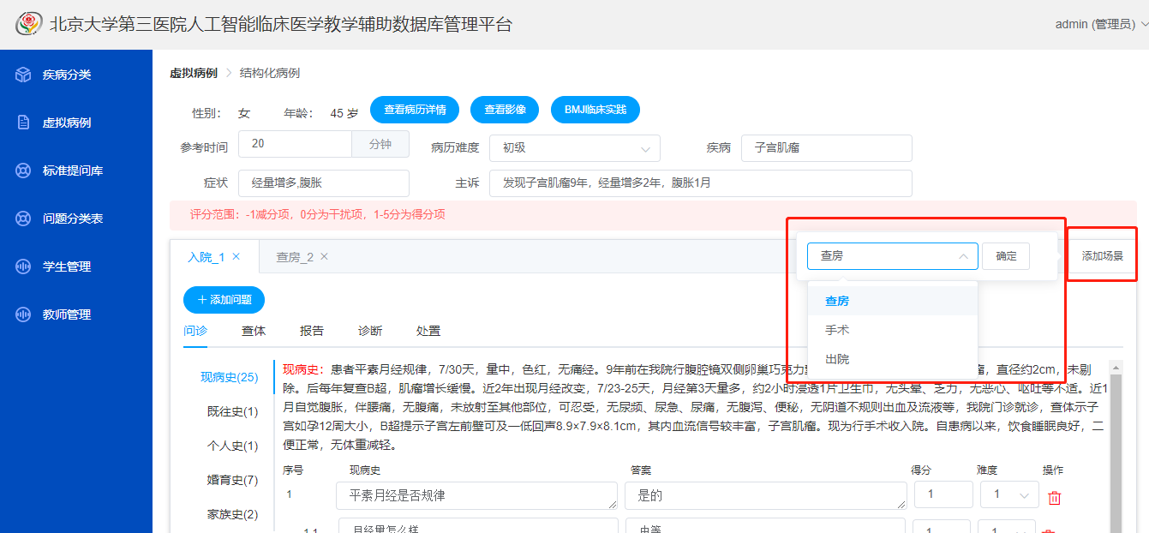

点击添加问题，将在当前场景，当前分类下添加一条问题（如图，当前为入院场景->问诊->现病史）。

在问诊和查体选中某一个问题拖拽即可排序

**所有操作完成后记得点击保存或者发布**（保存病例的状态为待审核，发布病例的状态为发布状态）。

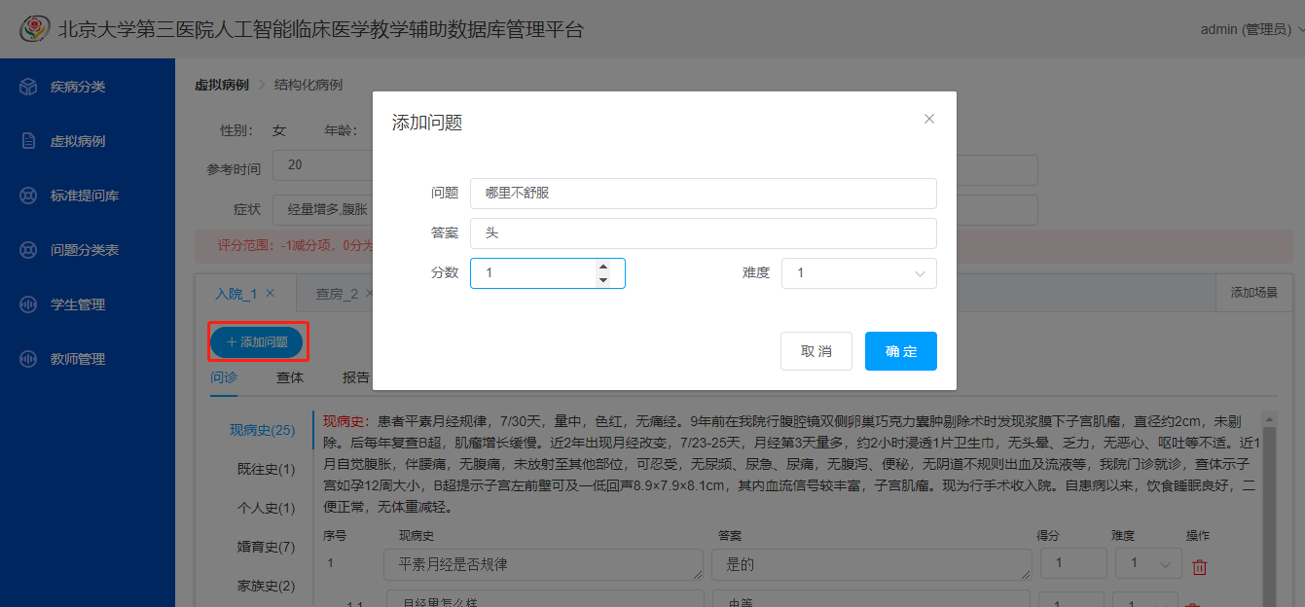

诊断添加依据

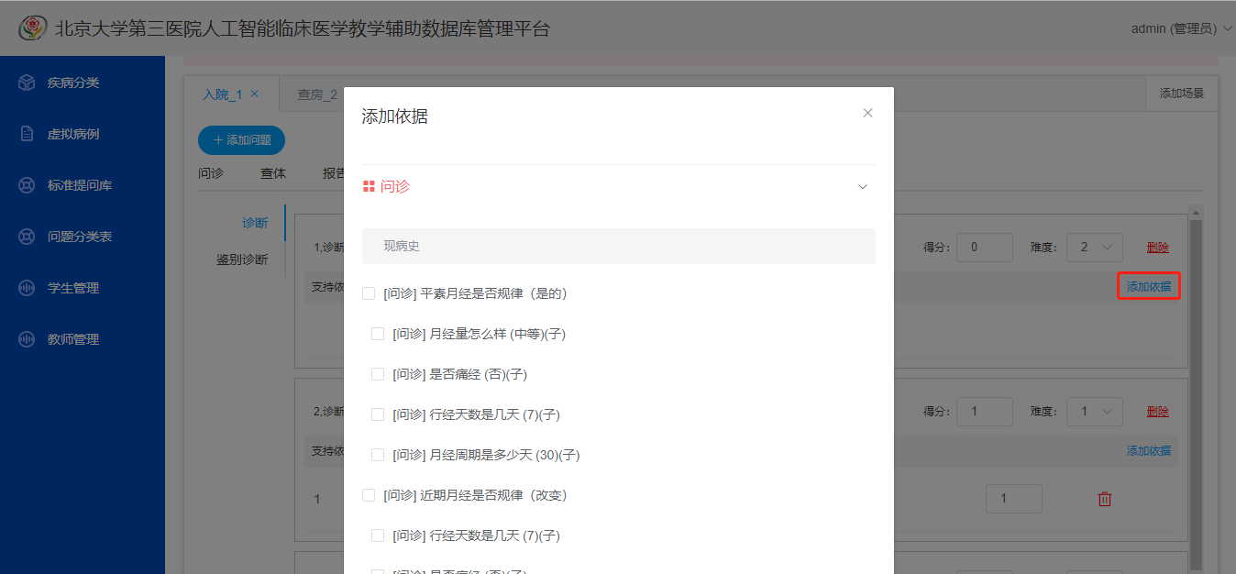

修改检查或检验报告

上传影像限制为jpg格式和zip压缩包

Jpg文件为单张影像，zip压缩包为多张影像（原dicom影像）

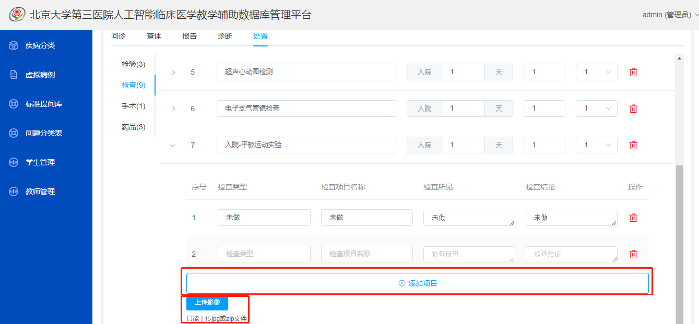

## 2.疾病分类

